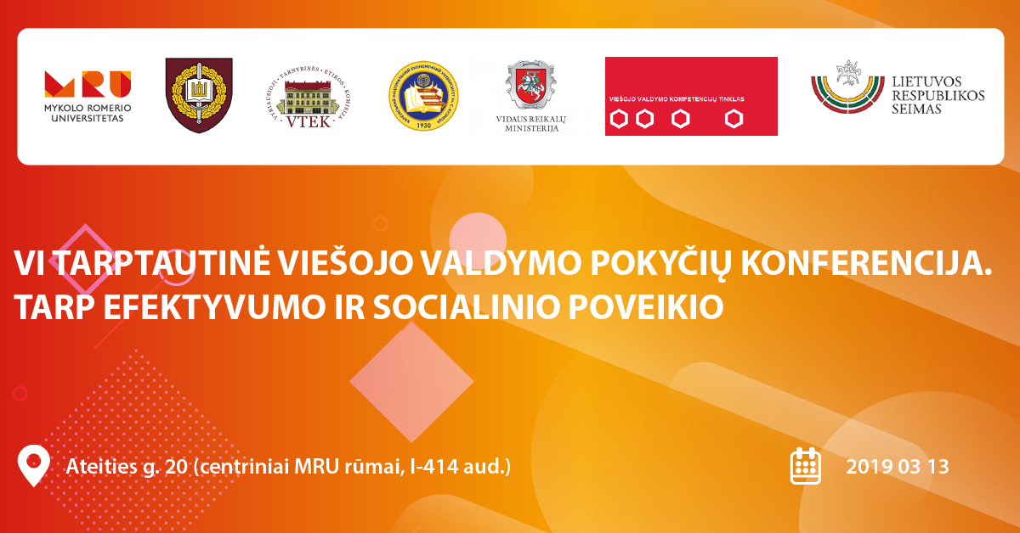
2019 m. kovo 13 d.
Mykolo Romerio universitetas
Ateities g. 20, I-414 aud.

KONFERENCIJOS PROGRAMA

09.30-10.00 Registracija
10.00-10.30 Sveikinimo žodis
10.30-11.30 Plenariniai pranešimai
11.30-12.00 Diskusija
12.00-12.30 Konkursas bendruomenėms „Bendruomenė - Švyturys 2018 - kelias į sėkmę"
12.30-13.30 Pietų pertrauka
13.30-15.30 Sekcijų pranešimai
Sekcija A – Viešojo valdymo reformos ir socialiniai pokyčiai
Moderuoja – prof. dr. Boguslavas Gruževskis, Socialinių tyrimų institutas
Sekcija B – Valstybės tarnybos etika
Moderuoja – Virginijus Kanapinskas, VTEK
Sekcija C – Savivalda ir bendruomeniškumas
Moderuoja – prof. dr. Saulius Nefas, Mykolo Romerio universitetas
Sekcija D – Koprodukcija, bendrakūra ir kolektyvinis verslumas
Moderuoja – doc. dr. Dangis Gudelis, Mykolo Romerio universitetas
Sekcija E – Sporto politikos formavimas ir įgyvendinimas
Moderuoja – prof. dr. Vilma Čingienė, Mykolo Romerio universitetas
Sekcija F – Teoriniai metodologiniai viešojo administravimo ir projektų valdymo vystymo aspektai: Ukrainos patirties analizė.
Moderuoja – prof. dr. Nataliia Gavkalova, Charkovo S. Kuznetso ekonomikos universitetas
15.30-16.00 Konferencijos aptarimas

Organizatoriai:
Viešojo valdymo kompetencijų tinklas
MRU Viešojo valdymo fakultetas
Generolo Jono Žemaičio Lietuvos karo akademija
Vyriausioji tarnybinės etikos komisija
LR Seimo Valstybinio valdymo ir savivaldybių komitetas
LR Vidaus reikalų ministerija
Charkovo S. Kuznetso ekonomikos universitetas

